Családfa
Egy királyi családban ismerjük az apai ágú leszármazottakat. A család tagjai egyetlen közös őstől származnak. Az ős gyerekei tőle 1 távolságra vannak, az unokái 2-re, a dédunokái 3-ra, és így tovább. Az 1-es sorszámú tag a közös ős.
Készíts programot, amely megadja a legtávolabbi leszármazottakat!

Bemenet
A standard bemenet első sorában a királyi család tagjai száma (1≤N≤100000) szerepel. A következő N-1 sorban sorra a 2-es, 3-as, … sorszámú családtag apjának sorszáma található (1≤Apa_{i}≤N).

Kimenet
A standard kimenet első sorába a legtávolabbi leszármazottak K számát és a közös őstől számított távolságukat kell írni! A második sorba a K legtávolabbi leszármazott sorszáma kerüljön, sorszám szerint növekvő sorrendben!

Példa
Bemenet | Kimenet
10  1  2  1  4  5  5  1  8  9 | 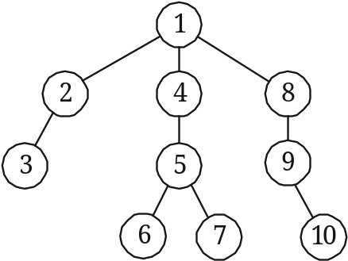  3 3  6 7 10

Korlátok
Időlimit: 0.2 mp.
Memórialimit: 32 MB

Kihalt állatok
Kihalt állatfajokról tudjuk, hogy mikori az első és az utolsó csontváz, amit megtaláltak róluk.
Készíts programot, amely megadja, hogy hány évvel ezelőtt élt a legtöbb faj!

Bemenet
A standard bemenet első sorában a legrégebbi csontváz kora (1≤M≤100000) és a fajok száma (1≤N≤100000) szerepel. A következő N sorban egy-egy faj legrégebbi és legújabb csontváza kora van (1≤U_{i}≤E_{i}≤M), a kor azt jelenti, hogy ezelőtt hány évvel élt.

Kimenet
A standard kimenet első sorába az egy évben élt fajok K számát kell írni, amikor a legtöbb faj élt! A második sorba a legrégebbi kor kerüljön, amikor K faj élt!

Példa
Bemenet | Kimenet
10 5  8 3  2 1  9 6  10 10  7 5 | 3  7  Magyarázat: 6 és 7 évvel ezelőtt élt 3 faj, a legrégebbi ilyen a 7 év.

Korlátok
Időlimit: 0.2 mp.
Memórialimit: 32 MB

Növény
Egy különleges növényfajt fedeztek fel az egyenlítői dzsungelben. A növény N évig él, élete M. évétől kezdve K évben egy-egy magot hoz, amiből a következő évben újabb növény kel ki (azaz pl. az első évben ültetett növény az M., M+1. .. M+K-1. évben hoz magot, amit újra elültetünk – belőlük az M+1., …M+K. évben kel ki növény, az N. évben még él, az N+1.-ben pedig elpusztul). Beszereztünk L egyéves növényt és elültettük egy arborétum üvegházába (ők az M. évben hoznak először magot, M=1 esetén már az ültetés évében).
Készíts programot, amely megadja, hogy az X. évben hány új növény kel ki és összesen hány növényünk lesz! Mivel mindkét szám nagyon nagy is lehet, ezért mindkettőnek a 20180113-mal vett osztási maradékát kell kiírni!

Bemenet
A standard bemenet első sorában a növények életévei száma (1≤N≤100), az első magot hozó évének sorszáma (1≤M<N), a magot hozó évei K száma (1≤K≤N,M+K-1≤N) és az első évben elültetett növények száma (1≤L≤1000) van. A második sorban az X értéke szerepel (1≤X≤100000).

Kimenet
A standard kimenet első sorába az X. évben kikelő növények számának 20180113-mal vett osztási maradékát, a másodikba pedig az X évben élő növények számának 20180113-mal vett osztási maradékát kell írni!

Példa
Bemenet | Kimenet
5 1 3 1  6 | 13  27

Év | 1. | 2. | 3. | 4. | 5. | 6.
Új növény | 1 | 1 | 2 | 4 | 7 | 13
Összes növény | 1 | 2 | 4 | 8 | 15 | 27

Korlátok
Időlimit: 0.2 mp.
Memórialimit: 32 MB

Ponthatárok
Egy dolgozatban a tanulók megoldásait pontozták. Ezután megállapították az elégséges, közepes, jó, jeles osztályzatok alsó ponthatárát. Elképzelhető, hogy vannak olyan tanulók, akiknek 1 pont hiányzik a jobb jegyhez. Hogy ez ne forduljon elő, legfeljebb L-lel csökkenthető minden ponthatár (például, ha egy ponthatár 60, és van 59 és 58 pontos tanuló, de nincs 57, akkor a ponthatárt 58-ra csökkentjük, ha L legalább 2). Ha ez nem megy, akkor marad a korábbi ponthatár.
Készíts programot, amely megadja, hogy mik lesznek a csökkentés utáni ponthatárok!

Bemenet
A standard bemenet első sorában a tanulók száma (1≤N≤100000), a maximális elérhető pontszám (1≤K≤100000) és a csökkentés mértéke (1≤L≤100) szerepel. A második sorban a kettes, hármas, négyes és ötös osztályzat alsó határa van (1≤KH<HH<NH<OH≤K) – a ponthatárok között minden tesztben nagyobb L-nél a különbség. A harmadik sorban az N tanuló pontszáma van (0≤P_{i}≤K).

Kimenet
A standard kimenet 4 sorába 4 egész számot kell írni, rendre a kettes, hármas, négyes és ötös osztályzat alsó határát a csökkentés után! Ha egy határnál többféle csökkentés is lehetne, akkor a legkisebb csökkentésűt kell kiírni!

Példa
Bemenet | Kimenet
7 100 2  20 40 60 80  37 38 39 19 59 78 79 | 19  40  59  78

Korlátok
Időlimit: 0.2 mp.
Memórialimit: 32 MB

Zsákfalvak
Ismerjük egy megye településeit összekötő úthálózatot. Zsákfalunak nevezzük azokat a falvakat, amelyekbe csak egyetlen út vezet. Ha egy zsákfaluból elindulunk, akkor elképzelhető, hogy néhány falun úgy megyünk át, hogy nincs lehetőségünk dönteni arról, hogy merre folytatjuk az utunkat. Egy ilyen út hosszán a közvetlen útszakaszok számát értjük, ahol nem volt lehetőségünk más útszakaszt választani.
Készíts programot, amely megadja azokat a zsákfalvakat, amelyekből elindulva a legtöbb olyan falut érintjük, amelybe érkezve csak egyetlen újabb úton mehetünk tovább!

Bemenet
A standard bemenet első sorában a falvak száma (1≤N≤100000) és a falvakat összekötő utak száma (1≤M≤500000) szerepel. A következő M sorban egy-egy falupár sorszáma található, amelyeket közvetlen út köt össze (1≤A_{i}≠B_{i}≤N).

Kimenet
A standard kimenet első sorába a leghosszabb olyan út hosszát kell írni, ami zsákfaluból indul, és nem lehet letérni róla! A második sorba az összes ilyen zsákfalu sorszámát kell kiírni, sorszám szerint növekvő sorrendben! Egyetlen sorba -1-et kell írni, ha nincs zsákfalu!

Példa
Bemenet | Kimenet
10 10  1 2  2 3  3 4  4 5  5 6  5 7  3 7  7 8  8 9  10 9 | 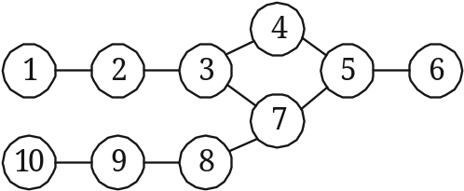  3  10

Korlátok
Időlimit: 0.2 mp.
Memórialimit: 32 MB

